# 实验三

1. **回顾自己的社区发帖总结，目前实际的投资情况符合你当时的预期吗？分析并总结**。

上周我的贴子认为金融业那几天涨的比较多,可以关注一下工商银行,这是短期预测.并因为贸易战疫情等缘故看好半导体科技,回落比较狠的医药股.然后发现..在大跌之下预测并没有用,所有的股票都跟着跌.不过也不是很清楚这次跌是因为啥.

(2)**通过评测诊断模块查看当前排名以及判势得分，自己的判势得分和判势水平如何？是否对自己的投资效果产生了影响？分析并总结**

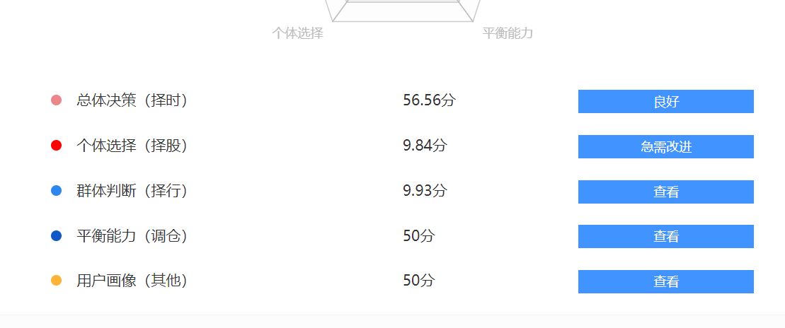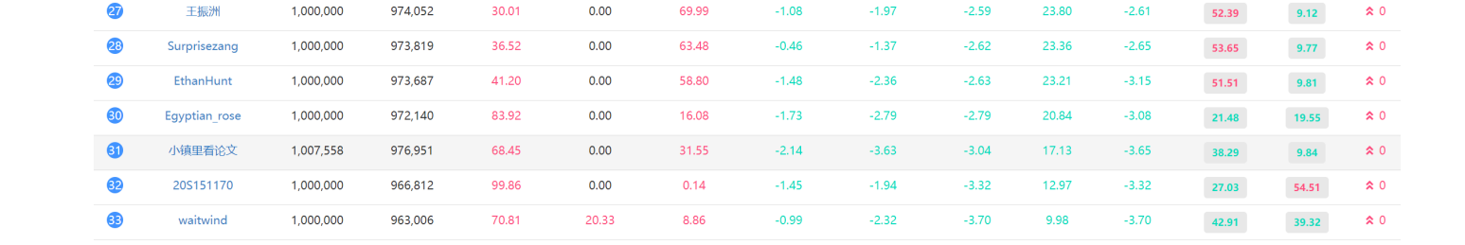

这一波我排名好像跌没了,判势和择股分别是38分和10分...说明我这几只股票不太行,下周要赶紧清仓了,多看看分析,选择比较好的行业.

(3)**从和其他人对比的角度，结合模拟投资排行榜的择时得分以及收益情况，当前班级中谁的择时表现“较好”，给出你的看法并说明原因**

判势得分最高的是”专业麻雀繁殖”,但是这位哥好像是因为没有买股票.不赚不亏,才被给了这么高的分,充分说明,不买股票=赚.

1. **从对自身评价的角度，查看判势得分细节数据（各指数点位涨幅表、股债金指数走势图、仓位占比图、判势收益曲线、判势得分曲线），并计算自开始日期至当日的判势得分，并和系统对比。要求给出基本的计算过程或计算思路**
2. **在投资期间判势得分的最高值和最低值分别是多少？是什么原因造成了对应的判势得分结果？分析并总结**

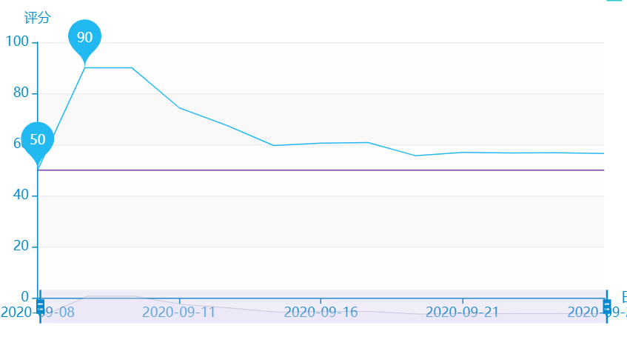

最高的时候是9号买了中国长城,一度评分为90,盈利超过一万.但是后面就疯狂持股,没有在盈利的时候卖出去,后面就一路狂跌.现在亏了两万多,所以现在就是最低值.

# 实验四

1. **通过评测诊断模块查看择行以及择股得分，自己的择行、择股得分和水平如何？分析并总结**

我的择股得分只有9.8分,择行得分也只有9.9分额.我这周持有的几只股票有中国长城,宁德时代,卓翼科技,农产品,深纺织.中国长城和卓翼科技是科技通信,宁德时代是电动车,农产品和深纺织是农业和纺织业. 感觉主要还是选择行业不太行,科技股的股价一直都在高位,没有上涨动力.农业纺织业在大盘下跌的时候也就跟着下跌.宁德时代是看某个公众号推荐的,着实不太行...

1. **根据择行、择股得分，从持仓历史中选出对投资效果起到“最好”、“最坏”作用的证券，简述原因。**

择行得分9.9,择股得分9.8,说明几乎每一支股票都没选好.

最好:中国长城,之前买了16万的,一度上涨了一万.

最差: 深纺织从8.54跌到8.12是让我亏得最多的股票.

1. **从对自身评价的角度，根据自身的历史持仓计算自开始日期至当日的择行、择股得分并和系统进行对比，要求给出基本的计算过程或计算思路**
2. **从和其他人对比的角度，结合模拟投资排行榜的择股得分、收益情况以及对应的持仓情况，当前班级中谁的择股表现“较好”？给出你的看法并说明原因**

当前模拟投资排行榜第一是”HIT知名混子”,他的择股得分非常高,有90分,选择的股票包括上证50,中船防务,浙商证卷.上证50和中船防务都跌了2%,3%,唯独浙商证券涨了3.4%,这使得他没亏多少.其他人的的资产都没本金高了,或多或少亏了一些.

(5)

**自顶向下，给出自己关注的3个板块在模拟投资比赛期间的领涨、领跌群体及下属成员**

**证券**

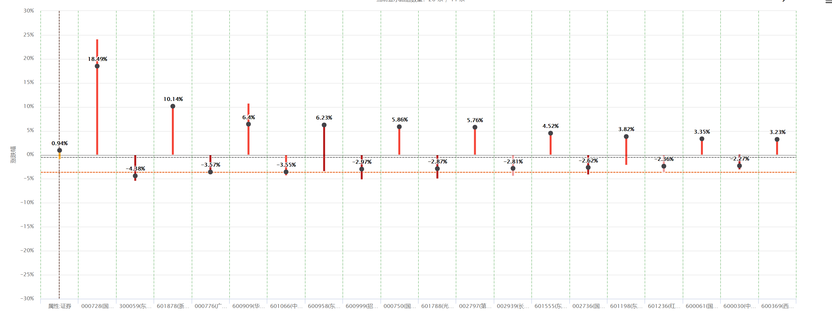

以五天为周期来看的话,证券板块是涨了不少的.即使有跌的,跌的也不是很多.涨的最多的是国元证券,涨了18%,跌的最多的是东方财富,不过也只跌了4%.和其他动辄6%,7%的板块来看其实非常少.

**国防军工**

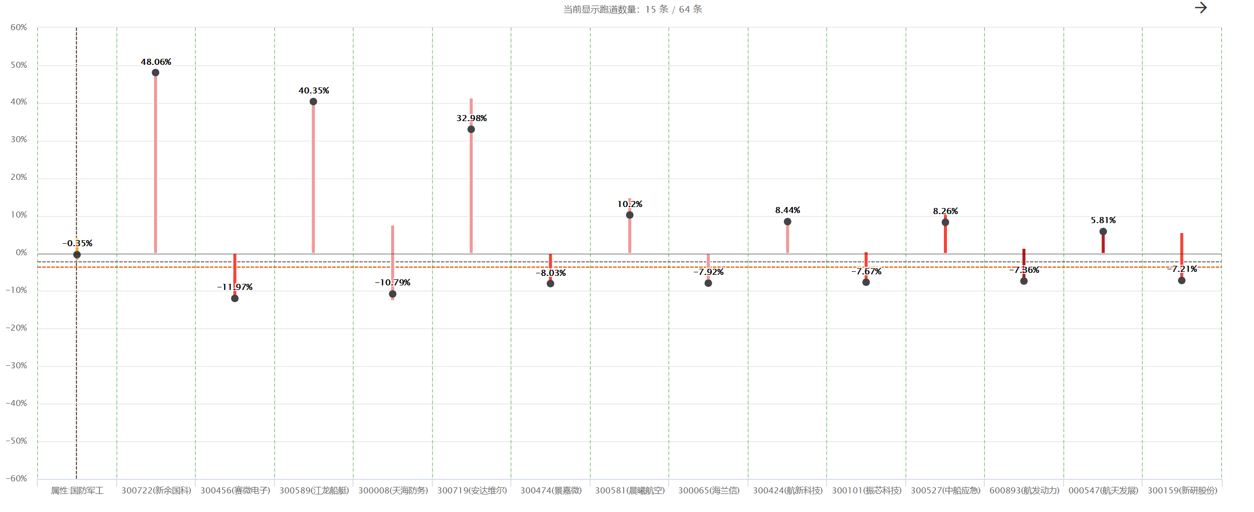

军工股整体是不涨不跌,领涨的是新余国科,涨幅达到恐怖的48%,领跌的是赛维电子,跌幅为12%.

半导体及元件

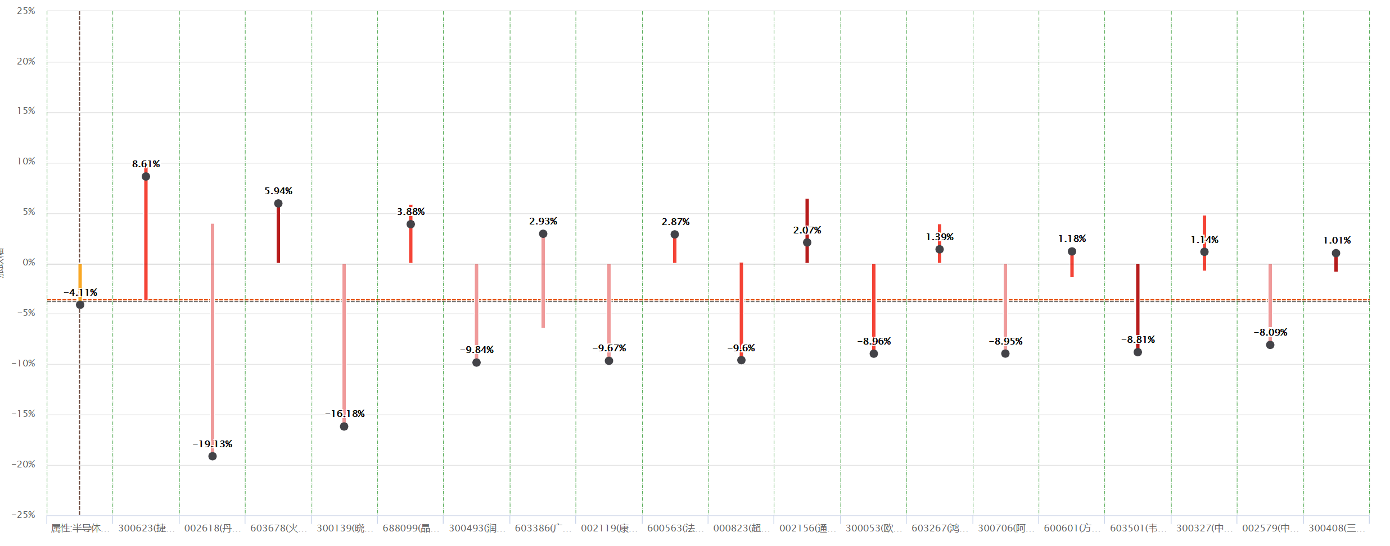

半导体及原件在这五天里总体是跌的,领涨的是涨幅8.6%的捷捷微电,领跌的是19%的丹邦科技.

**自底向上，根据自己的持仓分析“最好”的1支或2支股票，所属的上属群体在市场中的表现。**

**中国长城**

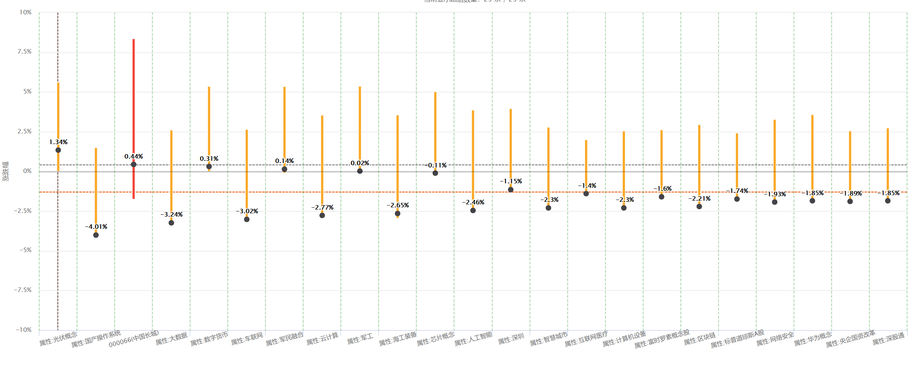

持股十天中国长城,其上述群体表现稍微好一点的有光伏属性,数字货币,军民融合,军工,芯片.

**数字货币板块**

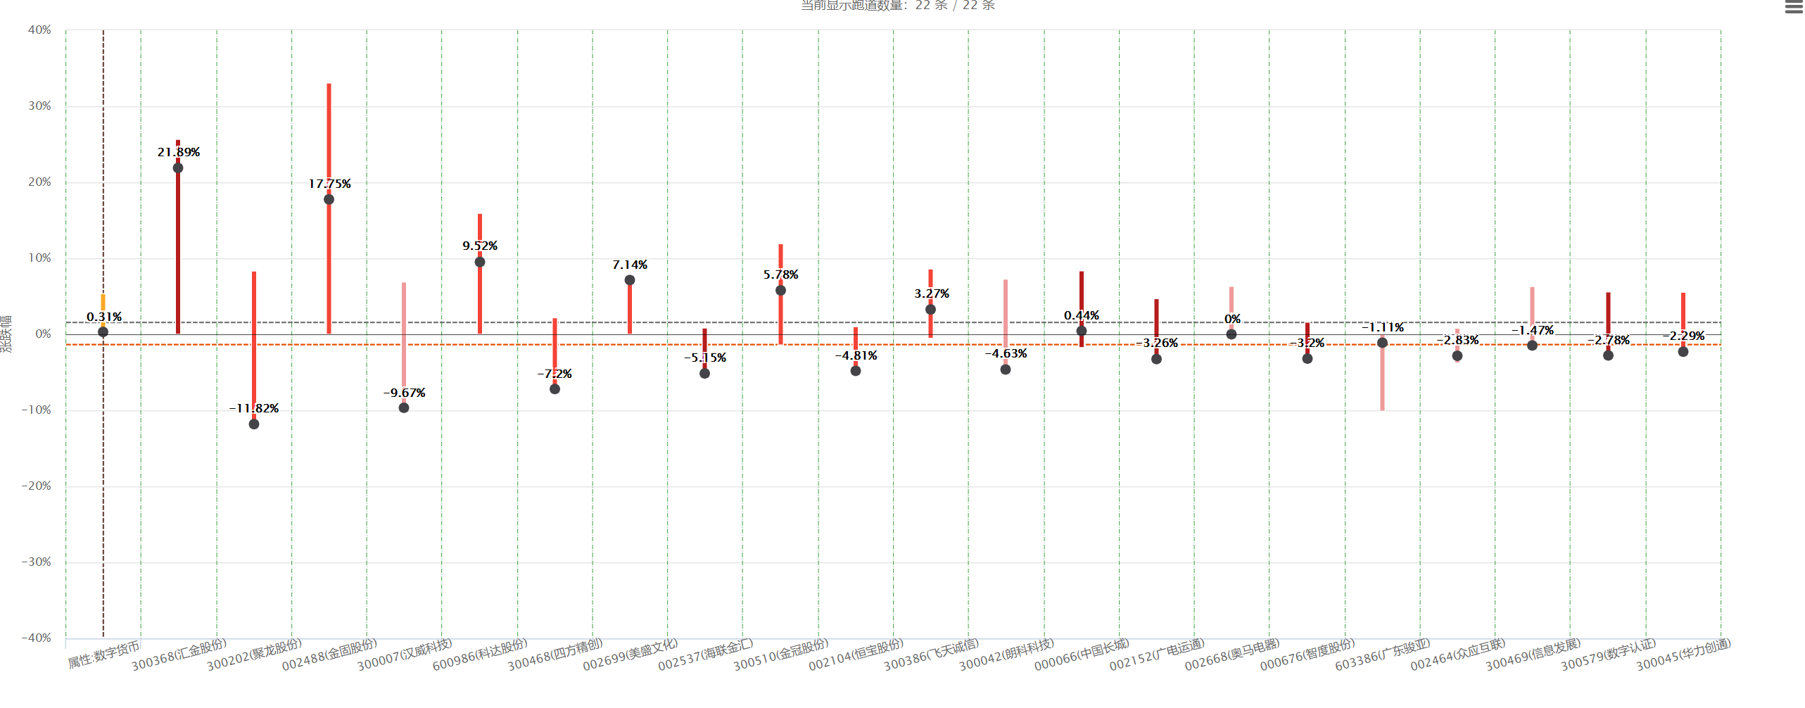

看了一下数字货币板块,发现表现最好的还是金融属性的汇金股份.下周要重点关注金融证券板块.